**Modélisation d’une transformation chimique d’un système**

**Situation déclenchante**

|  |  |  |
| --- | --- | --- |
| **Transformations physiques** | **Transformations chimiques** | **Transformations nucléaires** |
| Afficher l'image d'origine | Afficher l'image d'origine | Afficher l'image d'origine |

**Qu’est-ce qu’une transformation chimique ?**

**Bilan :**

**I- Système chimique**

**1- Description d’un système chimique**

Le système chimique est un ensemble d’espèces chimiques mises en présence et dont certaines sont susceptibles de réagir entre elles.

La description du système comporte :

* La température ;
* La pression ;
* L’état physique des espèces chimiques : solide (S), liquide (L), gazeux (G) ;
* La quantité de matière des espèces chimiques présentes.

**Remarque :** A l’état liquide, si le solvant est l’eau, l’espèce chimique est dite à l’état aqueux noté (aq)

**2- Evolution d’un état de système chimique**

**2- 1- Etat initial**

On appelle **état initial** l’état du système chimique avant la transformation.

**2- 2- Etat final**

On appelle **état final** l’état du système chimique après la transformation.

**II- Transformation chimique**

Une transformation chimique correspond à l’apparition ou à la disparition d’une ou plusieurs espèces chimiques au cours de l’évolution du système.

La composition d’un système chimique évolue au cours du temps.

Au cours d’une transformation chimique, les espèces chimiques initialement présentes (les réactifs) disparaissent en totalité ou partiellement, il se forme de nouvelles espèces chimiques (les produits).

### Le passage du système de l’état initial à l’état final est appelé transformation chimique.

On peut schématiser une transformation chimique par :

**Exemple :** combustion du carbone dans le dioxygène

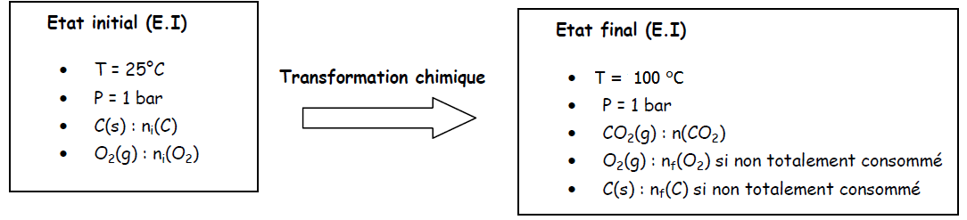

La transformation chimique peut être mise en évidence par la modification d’un paramètre physique comme, par exemple, la couleur, la pression, le pH…

**III- Réactifs et produits**

**Réactif :** espèce chimique qui disparaît au cours de la transformation chimique.

**Produit :** espèce chimique qui apparaît au cours de la transformation chimique.

**Exemple :** combustion du carbone dans le dioxygène

* Réactifs : carbone C(s) et dioxygène O2(g).
* Produit : dioxyde de carbone CO2(g).

**IV- Réaction chimique**

**1- Définition**

La réaction chimique rend compte macroscopiquement de l’évolution du système au cours de la transformation. C’est à dire qu’elle rend compte macroscopiquement de la stœchiométrie selon laquelle se consomment ou se forment les constituants du système. Elle indique donc «comment le système se transforme», selon quel «processus».

Une transformation chimique est modélisée par une réaction chimique: La réaction chimique est traduite par une équation chimique.

Au cours d’une réaction chimique il y a conservation des éléments chimiques et de la charge électrique.

**Exemple :** lors de la combustion du carbone dans le dioxygène, il y a conservation des éléments carbone C et oxygène O,

la charge électrique reste nulle.

**3- Modélisation d’une transformation chimique**

* Pour étudier une transformation chimique, on utilise un model appelé réaction chimique qui nous permet de décrire cette transformation.
* La réaction chimique indique la nature des réactifs et produits. ainsi que la proportion de leurs contributions dans la réaction.

**4- L’équation chimique**

Une équation chimique est un écrit symbolique qui modélise la transformation de molécules et d'atomes lors d'une réaction chimique.

Dans une équation chimique, il faut ajuster les nombres stœchiométriques afin de respecter la conservation des éléments chimiques et celle de la charge électrique simultanément.

Lorsque des ions n’interviennent pas dans la réaction (les ions spectateurs), ils ne sont pas indiqués dans l’équation chimique, mais il ne faut pas oublier leur présence dans le milieu réactionnel.

**Exemples :**

* Combustion du carbone dans le dioxygène :



* Réaction entre les cations argent Ag+(aq) et le cuivre métallique Cu(s) :

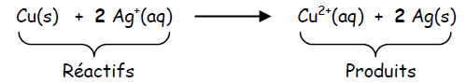

- 1 élément cuivre (Cu) et 2 éléments argent (Ag+) chez les réactifs, car le nombre stœchiométrique devant l’ion argent Ag+ est 2 et celui devant l’atome de cuivre Cu est 1.

- 1 élément cuivre (Cu2+) et 2 éléments argent Ag chez les produits, car le nombre stœchiométrique devant l’ion cuivre Cu2+ est 1 et celui devant l’atome d’argent Ag est 2.

- Deux charges positives apportées par les deux ions argent Ag+ chez les réactifs et deux charges positives apportées par l’ion cuivre Cu2+ chez les produits, ainsi il y a bien conservation de la charge électrique.

Formule de quelques ions à connaître par cœur :

|  |  |  |  |  |
| --- | --- | --- | --- | --- |
| Nom | Formule |  | Nom | Formule |
| Ion aluminium |  |  | Ion hydrogénocarbonate |  |
| Ion ammonium |  |  | Ion hydroxyde | ou |
| Ion argent |  |  | Ion iodure |  |
| Ion baryum |  |  | Ion manganèse (II) |  |
| Ion calcium |  |  | Ion nitrate |  |
| Ion carbonate |  |  | Ion phosphate |  |
| Ion chlorure |  |  | Ion potassium |  |
| Ion cuivre (II) |  |  | Ion plomb (II) |  |
| Ion fer (II) |  |  | Ion sodium |  |
| Ion fer (III) |  |  | Ion sulfate |  |
| Ion hydrogène |  |  | Ion zinc |  |

**5- Equilibre d’une équation chimique**

**Lors d'une réaction chimique, il y a conservation du nombre d'atomes.**

**On doit donc trouver autant d'atomes de chaque espèce dans les réactifs et dans les produits**

**Méthode pour équilibrer l'équation-bilan**

1- Identifier les différents types d'atomes (C : carbone; H : hydrogène; O : oxygène; Fe : fer; S : soufre; Mg : magnésium; P : phosphore).

2- A l'aide du chiffre placé juste après le symbole de l'atome, déterminez le nombre de chaque atome**d'un côté de la flèche** (en commençant par le nombre le plus grand).

3- Vérifiez qu'il y a le même nombre de cet atome **de l'autre côté de la flèche**, sinon placez le chiffre devant la formule moléculaire qui permet d'obtenir ce même nombre d'atomes.

4- Procédez de la même façon pour chaque type d'atome.

5- Pour terminer, vérifiez que l'équation est bien équilibrée en recomptant les atomes de chaque type présents dans les réactifs et dans les produits

**Attention !!! : Il ne faut pas confondre atomes et molécules.**

**6- Exemple : Pondérer les équations suivantes:**

**a. Na2O + H2O → NaOH**

**b. CaO + HCl → CaCl2 + H2O**

**c. NaOH + HCl → NaCl + H2O**

**d. N2O5 + H2O → HNO3**

**e. Cu + O2 → CuO**

**f. BaO + H2O → Ba(OH)2**

**g. H2O + N2O3 → HNO2**

**h. CO2 + C → CO**

**i. CuO + C → Cu + CO2**

**j. SO2 + O2 → SO3**

**k. H2O + P2O5 → H3PO4**

**l. CS2 + O2 → CO2 + SO2**

**m. Fe2O3 + CO → Fe + CO2**

**n. CH4 + O2 → CO2 + H2O**

**o. Fe + H2O → Fe3O4 + H2**

**p. Al2O3 + HCl → AlCl3 + H2O**

**q. BaO + HCl → BaCl2 + H2O**

**r. NH3 + O2 → NO + H2O**

**s. Fe(OH)3 + H2S → Fe2S3 + H2O**

**t. C2H4 + O2 → CO2 + H2O**